РОМАНОВО (ЛЕНИНО)
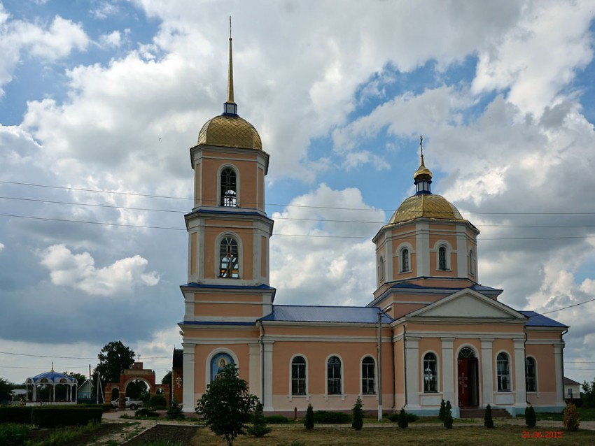
Рождество-богородицкая церковь 1872г.
Село Ленино Липецкого района расположено на правом берегу реки Воронеж. Человек в этих местах начал селиться в очень далёкое время. А
рхеологи в 1930 г. находили около села каменные топоры и другие орудия, сделанные в V-III тысячелетиях до н.э. и относящиеся к эпохе неолита. В период Киевской Руси здесь было укреплённое славянское поселение, разрушенное во время монголо-татарского нашествия.
В конце XVI в. эту местность получил дядя царя Михаила Фёдоровича - боярин И.Н. Романов. В 1614 г. он построил на городище острог, и селение стало называться городом Романовом, который до 1779 года был центром Романовского уезда. В XVIII веке город преобразован в село Романово, а в 1920 году оно стало носить новое название - Ленино (в честь В. И. Ленина).
В 1872 году в селе, на месте деревянной церкви, был построен храм Рождества Пресвятой Богородицы. В документах Тамбовской епархии 1876 года отмечено: "Церковь Рождество Богородицкая, каменная, построена в 1872 году тщанием прихожанъ; престол один".
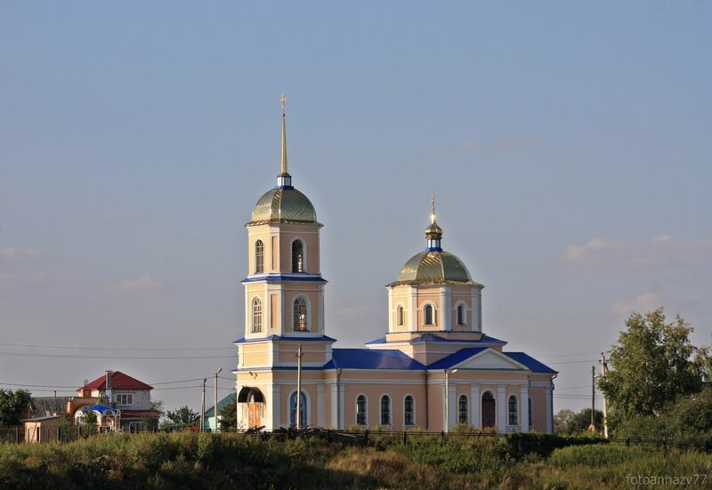

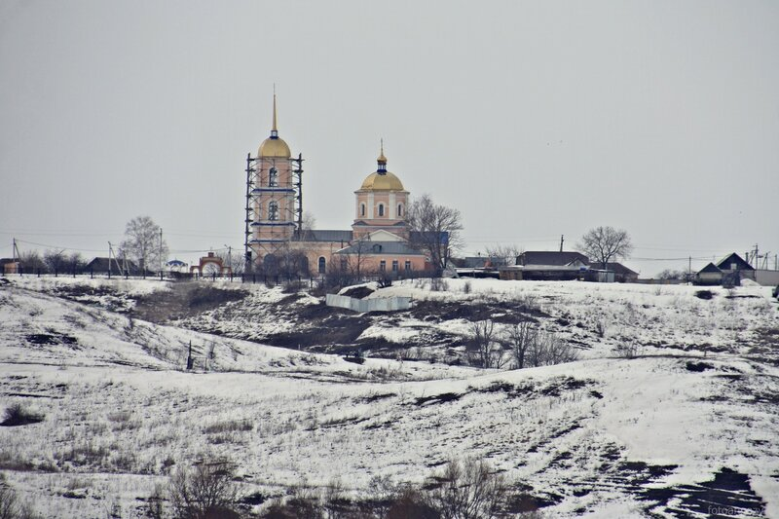

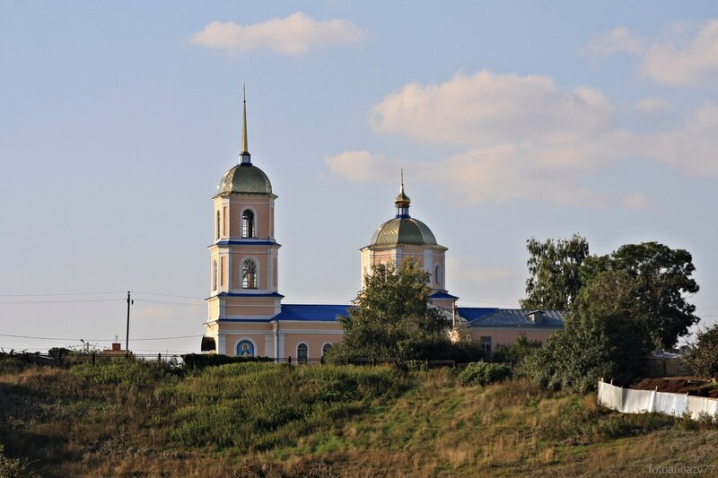

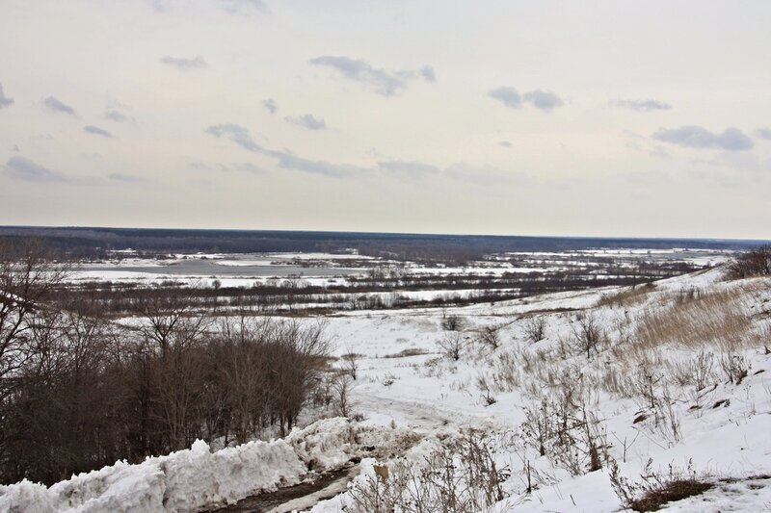

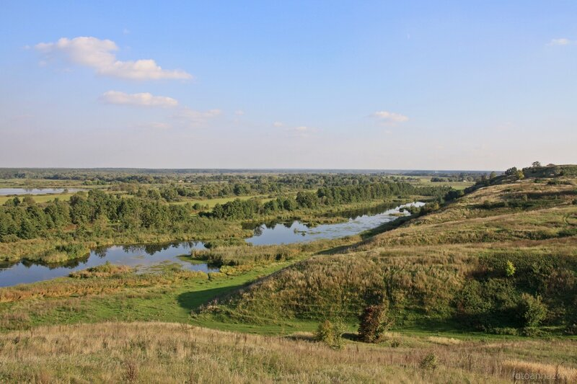

"6"
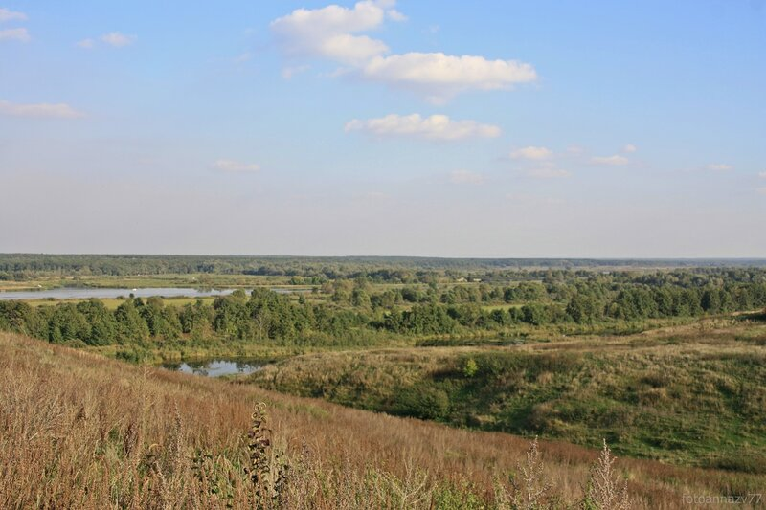

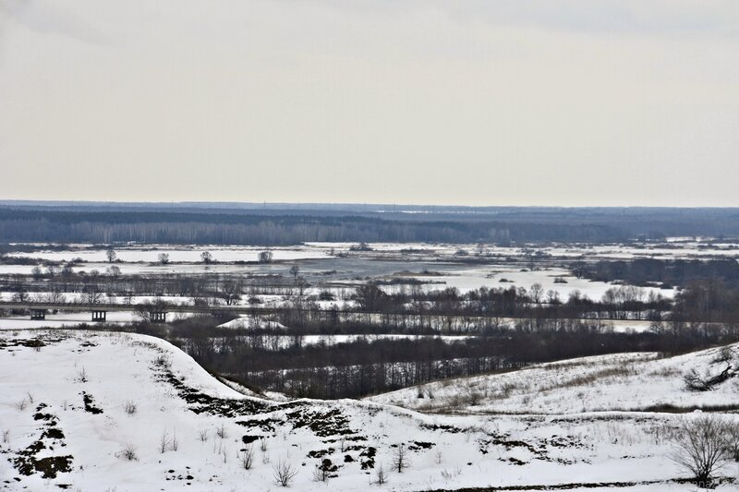

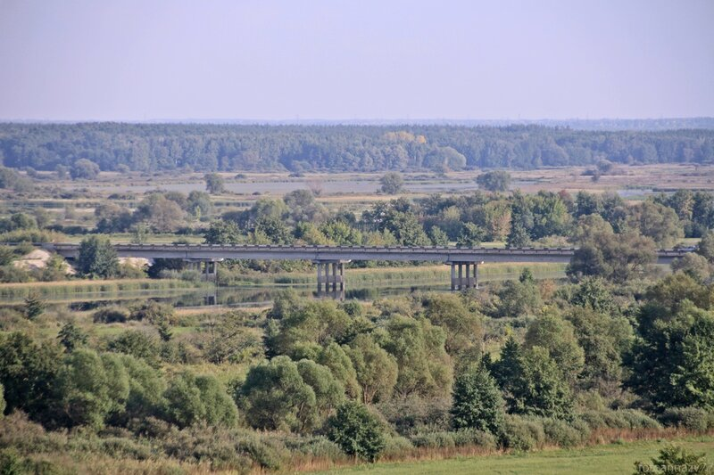

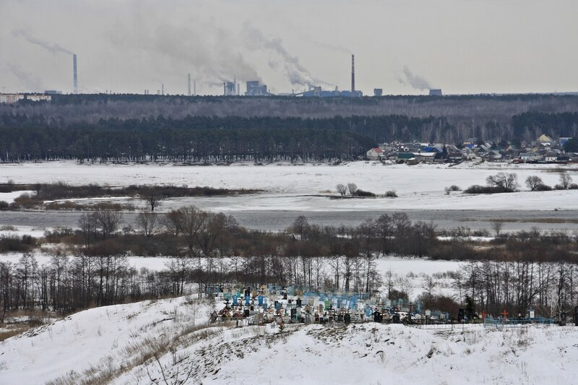

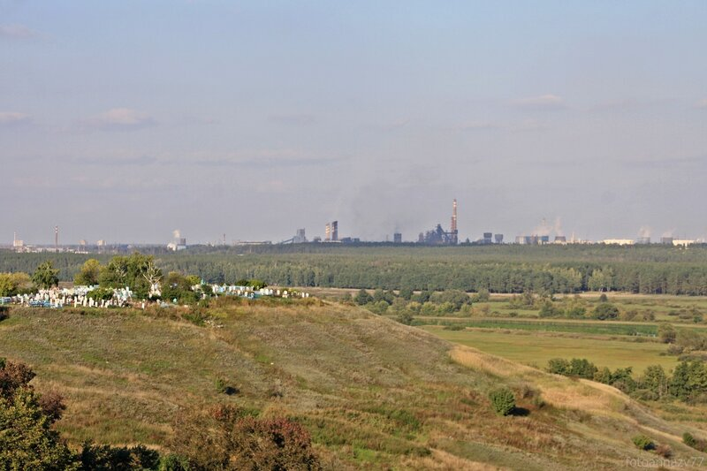

"11"

